附件

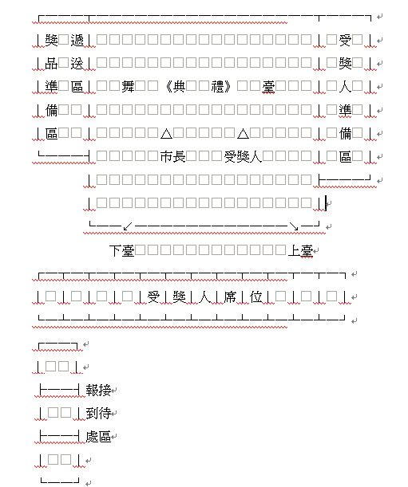

臺中市政府辦理各項活動頒獎工作小組工作流程
一、事前籌備工作、準備事項：
籌備工作：接受委託、擔任頒獎工作後，應參加該單位之籌備工作會議，充分了解籌備情形，辦好準備工作。
準備事項：
（一）時：
1.頒獎典禮日期時間：年月日時分
2.佈置會場時間：
.綵排預演時間：
（二）事：
1.活動名稱全銜。
2.活動內容、性質，屬性、特色。
（三）地：
1.活動地點－含地址、聯絡電話。
2.場地名稱－禮堂、劇場、活動中心......等。
3.頒獎場地－大小、寬窄、進退動線、音響、燈光等設備之深入瞭解與運作。
（四）人：
1.司儀：
(1)主辦單位已選定大會活動司儀，行禮如儀；進行頒獎工作時由工作小組另請司儀進行頒獎儀式。
(2)全程司儀工作由工作小組專責人員擔任。
2.工作人員：
(1)受獎人報到處（1-2人）－擔任受獎人報到登記工作，引導至受講人席就座，頒獎時並引導受獎人抵達受獎準備位置。
(2)受獎人準備位置（1人）－受獎人依名冊（名單）順序排列，依序受獎。
(3)頒獎處（1人）－陪同並指導受獎人接受頒獎。
(4)獎品、獎牌（狀）遞送處（1-2人）－依據受獎人報到處送來之實際報到名單，指導主辦單位之遞送人員、依序遞送，遲到之受獎人排於最後面頒獎。
（五）物：
獎狀－護貝或加木框、鋁框。
獎品－包裝精緻、雅觀拿取順手、方便。
獎牌－從盒子取出、捧在手上。
二、頒獎進行實務：
頒獎人位置、受獎人位置，進退場方向動線。
頒獎方式：
1.一組8-12人，司儀逐一唱名上臺就定位後，依站立位置頒獎人逐一頒獎，並集體攝影留念。
2.司儀依序唱名、上臺，一對一頒獎，並於攝影後下臺復位。
三、事後整理工作：
1.受理報到後之受獎人名冊，送還主辦單位。
2.協助遞獎人員整理未頒之獎狀、獎品。
3.任務完成後工作小組賦歸。

